

**Hidrólise do NaBH4 para evolução de H2(g) catalisada por nanopartículas de Pt/Co suportadas em ácido nióbico e carbono sulfonado obtido do resíduo de gengibre**

**Gabriela B. Oliveira (G)¹*, Renata P. L. Moreira (PQ)1, Debora M. Fontes (G)1, Amanda C. Filgueiras (PQ)1, Tiago A. Silva (PQ)1, Garbas A. S. Junior (PQ)1, Patrícia F. Pinheiro (PQ)1.**

1Universidade Federal de Viçosa, Departamento de Química, Viçosa, Minas Gerais, Brasil.

¹*gabriela.b.oliveira@ufv.br

**RESUMO**

Para suprir a demanda energética por meio de alternativas sustentáveis, a produção de hidrogênio verde com o uso de hidretos metálicos e nanopartículas (NPs) catalíticas tem sido amplamente explorado, com ênfase na variação do material utilizado para suportar as NPs. Neste trabalho, foi explorada como alternativa promissora o uso do resíduo do gengibre obtido após extração do óleo essencial, que, além de reduzir os custos para a produção de H2(g), demonstrou ser um suporte eficiente para as NPs.

_________________________________________________________________________________________________________________

*Palavras-chave: Nanopartículas, Produção de H2(g), Resíduo de gengibre, Suporte*

*_________________________________________________________________________________________________________________*

**Introdução**



A crescente demanda por fontes energéticas sustentáveis decorre da necessidade de substituir os combustíveis fósseis, cujas elevadas emissões de gases do efeito estufa acarretam severos impactos ambientais. Nesse contexto, a produção de hidrogênio (H2(g)) sustentável tem se destacado como uma alternativa promissora devido à sua combustão limpa, sem emissão de gases poluentes (1). No entanto, desafios relacionados ao seu armazenamento e viabilidade econômica ainda limitam seu uso, pois os métodos convencionais, como o armazenamento em tanques de alta pressão, implicam altos custos (2).

Uma abordagem alternativa envolve o uso de hidretos sólidos, dentre os quais o boroidreto de sódio (NaBH4) se destaca. Contudo, sua hidrólise apresenta cinética limitada, demandando catalisadores eficientes para otimizar a liberação de H2 (3). Dentre os materiais utilizados como suportes catalíticos, o ácido nióbico tem demonstrado potencial na hidrólise de NaBH4 (4), entretanto, visando otimizar sua eficiência e reduzir custos, resíduos agroindustriais como biomassa podem ser utilizados como suporte de nanopartículas metálicas (MNPs) catalíticas (5). Um resíduo ainda pouco explorado é o obtido a partir de plantas após a extração de seu óleo essencial. Neste setido, o presente trabalho propõe o uso do resíduo de gengibre (*Zingiber Officinale*) em conjunto com o ácido nióbico como suporte para MNPs de Co e Pt testadas em diferentes proporções molares.

**Experimental**

*Síntese dos suportes*

O resíduo de gengibre obtido após a extração do óleo essencial foi seco ao sol e, em seguida, ficou imerso uma solução de HCl 0,5 molL-1 por 72 horas. Ao final, foi lavado com água destilada até atingir pH 7.

O resíduo (1 g) tratado foi submetido a um tratamento hidrotermal (130ºC e 6 horas) na presença de H₂SO₄ concentrado (10 mL) para a obtenção de carbono sulfonado (CS-RG) e em água Mili-Q (10 mL) para a obtenção de carbono não sulfonado (CNS-RG). Além disso, foram sintetizados suportes contendo 20% de ácido nióbico, resultando nos materiais CS-RG-NI e CNS-RG-NI (síntese *in situ*). Para a síntese dos suportes *ex situ*, o ácido nióbico foi incorporado via moagem manual ao CS-RG e CNS-RG, originando CS-RG-NE e CNS-RG-NE.

*Síntese dos catalisadores metálicos*

As nanopartículas catalisadoras foram sintetizadas a partir dos suportes preparados e de soluções de sais metálicos (Co, Pd e Pt) para os testes monometáicos, e, a partir deles, foram usadas diferentes proporções molares dos metais que apresentaram melhor atividade (Pt/Co 20:80, 40:60, 50:50, 60:40, 80:20), seguidas da redução com NaBH₄.

*Produção de hidrogênio verde*

As MNPs catalíticas suportadas foram colocadas em um sistema reator constituído por um tubo schlenk, fechado por um septo e conectado a uma bureta contendo água. A produção de H2(g) foi quantificada pelo deslocamento de água da bureta acoplada ao reator.

**Resultados de Discussão**

Para seleção do melhor suporte e catalisador metálico, foram conduzidos testes com variação da composição metálica utilizando a taxa de geração de hidrogênio (HGR) como parâmetro quantitativo de desempenho (**Figura 1** e **Figura 2**), sendo obtido a partir da equação da reta para a linearização dos pontos coletados na produção de H2(g) dividida pela massa do catalisador.



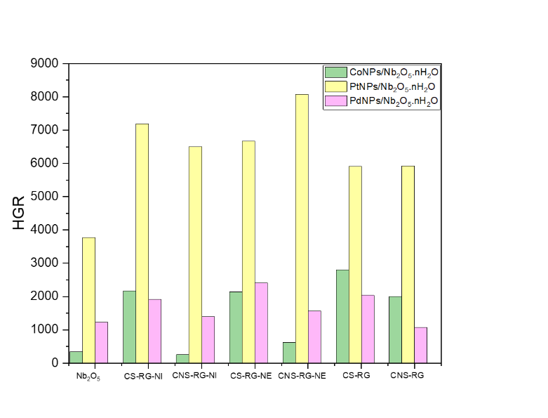

**Figura 1.** HGR calculado para produção de H₂ nos testes monometálicos. R2 = 0,99.



**Figura 2.** HGR calculado para produção de H₂ nos testes bimetálicos. R2 = 0,99.

Dessa forma, ao analisar o desempenho dos testes realizados e o custo de cada metal utilizado, foi selecionado o CS-RG-NI como suporte das MNPs de Pt:Co (20:80). Por conseguinte, foram conduzidos testes em que a concentração e dosagem de NaBH4 foram variados, obtendo o melhor desempenho do suporte com valores de 0,51molL-1 e 4%, respectivamente.

A fim de analisar a presença de carbono sulfonado, obteve-se o espectro no infravermelho para o suporte CS-RG-NI (**Figura 3**), mostrando o aparecimento dos estiramentos ᴠS=O e ᴠO-Nb-O.

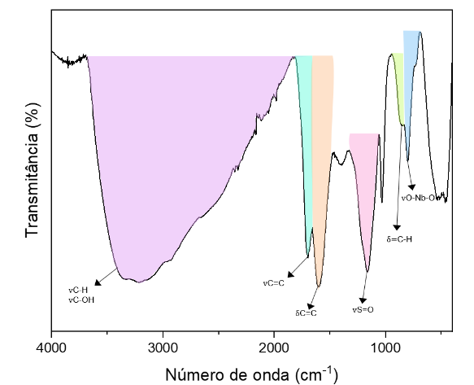

**Figura 3.** Espectro no infravermelho do suporte CS-RG-NI, apresentando bandas características para carbono sulfonado e Nb2O5 não calcinado.

Para o ensaio de reuso e durabilidade, o material foi submetido a lavagens subsequentes com água Mili-Q e a evolução de H2(g) foi realizada após cada lavagem (**Figura 4**).

 

**Figura 4.** Ensaio de reuso para a hidrólise do NaBH4 utilizando 0,004 mmol de Pt e 0,016 mmol de Co, mantendo a concentração em 0,51M e dosagem em 4%.

**Conclusões**

O uso do resíduo de gengibre obtido após extração do óleo essencial combinado ao ácido nióbico como suporte para MNPs catalíticas, apresentou desempenho promissor para a produção de hidrogênio verde via hidrólise do NaBH4. O sistema demonstrou maior atividade catalítica e menor custo de produção quando comparado ao uso exclusivo do ácido nióbico.

**Agradecimentos**

FAPEMIG, CAPES, CNPq, UFV/DEQ, Lamob e Lanaqua.

**Referências**

1. Liu Y., et. al; Journal of Physics and Chemistry of Solids, 2024, V. 188, 1-8.

2. Chou C. -C., et. al; Energy, 2015, V. 90, 1973-1982.

3. Al-Thabaiti S. A., et. al; International Journal of Hydrogen Energy, 2019, V. 44, Ed. 31, 16452-16466.

4. Bousada G. M., et. al; Royal Society of Chemistry, 2024, Ed. 27, 1-13.

5. Obiora N. K., et. al; Green Technologies an Sustainability, 2024, V. 2, Ed. 3, 1-18.